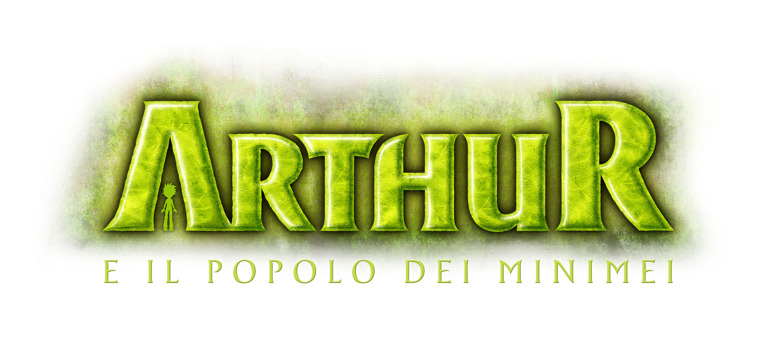

UN FILM DI LUC BESSON

Il più ambizioso film di animazione europeo.
Per la prima volta un film di animazione digitale diretto da un regista live-action

DISPONIBILE IN VENDITA IN DVD

DAL 10 OTTOBRE 2007

Disponibile in vendita con una doppia veste grafica: in verde con Arthur ed i suoi amici per tutti i bimbi, e in rosa con la principessa Selenia circondata da fiori per le bambine

DISTRIBUISCE 01 DISTRIBUTION 

Sarà disponibile a partire dal 10 ottobre la versione sell del dvd del film ARTHUR diretto da Luc Besson. Il regista francese (Le Grand bleu, Il Quinto Elemento, Léon) combina per la prima volta sequenze live e 3D (generate con un programma di computer animation creato appositamente per il film) e investe cinque anni della sua vita per la realizzazione del progetto; mette insieme un budget di 65 M di Euro, crea con Buf Compagnie una nuova scuola di grafici francesi al top a livello internazionale, recluta nel cast il piccolo e bravo Freddie Highmore (La fabbrica di cioccolato, Neverland) e una insuperabile Mia Farrow nei panni della nonna. Con il suo innovativo connubio di fantascienza e di azione, Arthur e il popolo dei Minimei segna una svolta nella tecnologia dell’animazione. Il film è tratto dai primi due volumi della serie “Arthur”: Arthur e il popolo dei minimei e Arthur e la città proibita (edizioni Mondadori). Nella versione sell il dvd ha una doppia veste: in verde con Arthur ed i suoi amici per tutti i bimbi, e in rosa con la principessa Selenia circondata da fiori per le bambine.

Contenuti speciali
Trailer – Teaser – Intervista ad Arthur – Making of – Il magico mondo di Arthur - Elijah music video

DATI TECICI DVD
Durata 103’ ca.
Formato video 1:2,35 16:9
Area 2
Audio Dolby 5.1 ITA - Dolby 5.1 ENG - DTS ITA
Sottotitoli Italiano non udenti - inglese
Strato 9

PROMOZIONE:
E’ prevista una promozione “Al cinema con Arthur a scoprire il magico mondo delle WINX” che darà la possibilità ai più fortunati di trovare all’interno del dvd sell del film ARTHUR un biglietto Hollywood Movie Money per il nuovo film delle WINX distribuito da 01 e in uscita prossimamente nelle sale cinematografiche.

UNA CURIOSITA’:
Nella versione originale del film (disponibile, oltre a quella italiana, sia nella versione sell sia nella versione rental – disponibile dal del dvd) Madonna ha prestato la voce alla principessa Selenia, David Bowie al personaggio di Evil M e il cantante Snoop Dogg al personaggio di Max.

Sinossi:
Come un qualsiasi altro bambino di 10 anni, Arthur è affascinato dalle storie che sua nonna gli racconta prima di dormire. I suoi sogni sono popolati dalle tribù africane e dalle incredibili altre invenzioni descritte su un vecchio libro magico che apparteneva a suo nonno, misteriosamente scomparso da ben quattro anni.
Nel leggere il libro con più attenzione, Arthur si rende conto che suo nonno ha lasciato numerosi indizi che porterebbero a un tesoro nascosto nel giardino della sua casa. E la cosa più sorprendente è che al di sotto del giardino si nasconde un mondo invisibile, popolato da minuscole creature, invisibili ad occhio nudo, chiamate Minimei.
Arthur a quel punto decide coraggiosamente di seguire le orme del nonno e di entrare nel regno dei Minimei. Ma per far questo, non c’è che una soluzione: Arthur dovrà rimpicciolirsi e diventare anche lui un Minimeo!

La storia di Arthur
Un bambino nel mondo degli elfi: questa, da sempre, l’idea iniziale del film. Un’idea nata dalla lunga collaborazione fra Patrice e Céline Garcia, che ha immediatamente ispirato Luc Besson. Prima di leggere il copione aveva scritto e pubblicato, tratto dall’idea originale di Céline Garcia e illustrato da Patrice Garcia. A seguire, altri tre volumi: Arthur e il popolo dei Minimei, Arthur e la città proibita, Arthur e la vendetta di Maltazard e Arthur e la guerra dei due mondi. Scritto in collaborazione con Céline Garcia, il copione si basava sui primi due libri della saga, già tradotta in 34 lingue, con 1 milione di copie vendute in Francia.
Il regno dei Minimei: lontano dai nostri occhi, i Minimei vivono in perfetta armonia con la Natura. I Minimei ci catapultano nel loro universo infinitamente piccolo nel quale godono di un ambiente vivace e lussurioso. Il mondo dei Minimei, appartenente alle Sette Terre, è un posto incredibile, un mondo fantasioso, così lontano così vicino.
Personaggi protagonisti:
Arthur: Intraprendente e molto coraggioso, il nostro giovane eroe scoprirà la sua attitudine alla riflessione e alla leadership.
Selenia: Dietro le apparenze da maschietto, è una piccola guerriera testarda con un atteggiamento da principessa! Durante il suo straordinario viaggio, mostra la sua vera identità e si innamora follemente di Arthur.
Bétamèche: Il fratellino di Selenia e amico del cuore di Arthur, provoca tanto divertimento quanto problemi. E' l’accolito comico della banda durante l’avventura.

Il più ambizioso film di animazione in Europa
Diretto da Luc Besson, il regista acclamato per film come Le Grand bleu, Il Quinto Elemento, Léon.
Per la sua prima esperienza al cinema combinando sequenze live e 3D, Luc Besson ha investito cinque anni della sua vita, messo insieme un budget di 65 M di Euro e creato con Buf Compagnie una nuova scuola di grafici francesi al top a livello internazionale. Una dinamica che verrà sfruttata anche nei prossimi due film.
Due anni di ricerche, la creazione di una scuola di formazione, una squadra di 150 persone durante cinque anni, delle riprese live di dieci settimane, ossia il prezzo di un film normale, con la costruzione di una città in piena campagna

Una tecnologia unica e rivoluzionaria nel mondo dell’animazione

Il film mescola la fiction live e il 3D
I personaggi in 3D sono inseriti in scenografie vere, con alcuni elementi di vegetazione reali. Quindi il mondo dei Minimei è un miscuglio di 3D e di live
Il giovane attore Freddie Highmore incarna Arthur, Mia Farrow la nonna.
Nell'edizione originale un casting di doppiaggio eccezionale con star internazionali come David Bowie, Madonna, Snoop Dogg.
Il film è tratto dai primi due volumi della serie “Arthur”: Arthur e il popolo dei Minimei e Arthur e la città proibita (edizioni Mondadori)
Patrice Garcia, l’illustratore delle copertine dei libri è il supervisore grafico e il direttore artistico responsabile dell’universo e della coerenza del film.

SETTE ANNI DI PRODUZIONE IN DIECI GRANDI TEATRI DI POSA
- L’IDEA
1999. Luc Besson e il coproduttore Emmanuel Prévost decidono di fare un film ispirato a una fotografia di Patrice Garcia. Poco dopo Emmanuel Prévost suggerisce di coinvolgere la BUF Cie, una società nota per i suoi effetti speciali fotorealistici e l’animazione tridimensionale nei film.

- IL PILOTA
2001. Un breve pilota del film viene girato per testare il processo di produzione del film. I primi set su larga scala vengono costruiti negli studios di St. Ouen, fuori Parigi. Patrice Garcia è responsabile della direzione del pilota e la BUF Cie supervisiona l’animazione in 3D.

- LO STUDIO
2002. Pierre Buffin, un esperto architetto, trova a Pantin, nei sobborghi di Parigi, la struttura che ospiterà la lavorazione del film (2D, modellatori, 3D). Le varie squadre di lavoro si stabiliscono lì due anni dopo.

- 2D
2002. Nei successivi tre anni, i disegnatori sviluppano il meraviglioso mondo fantasy del film.

- LO STORYBOARD
2003. Patrice Garcia completa lo storyboard del film, uno strumento vitale con cui la BUF può fissare il programma e il budget per la parte tridimensionale del film.

- IL SET-UP
2003. Gli artisti del 3D iniziano a disegnare i personaggi, un’attività che continua, in alcuni casi, fino agli ultimi mesi di produzione.

- RIFERIMENTI ‘LIVE-ACTION’
Utilizzando una tecnica per catturare il motion video, messa a punto dalla BUF, Luc Besson è in grado di trasferire la sua esperienza di regista “live-action” alle sezioni animate di Arthur filmando lo storyboard insieme a un gruppo di attori e registrando una colonna sonora provvisoria. In seguito, questi riferimenti vengono utilizzati per realizzare la tecnica tridimensionale in CGI.

- MODELLI E SET IN 3D
La maggior parte dei set tridimensionali sono frutto della costante collaborazione fra i disegnatori del set (che costruiscono le statue in grandezza naturale o in scala dei personaggi) e gli artisti del 3D (che li fotografano e traducono in 3D).

- RIPRESE ‘LIVE-ACTION’
Primavera 2005. Luc Besson gira le sequenze ‘live action’ del film insieme agli attori Freddie Highmore e Mia Farrow. Alla fine dell’anno, gli animatori del 3D gli consegnano una versione grezza del film.

10. POST-PRODUZIONE
2006. Vengono registrate le voci e la musica. Il film viene mixato, renderizzato e consegnato.

Lucrezia Viti

01 DISTRIBUTION

Piazza Adriana, 12
tel 06/68.470.333 - fax 06/68.72.144
mob. 348 2565827

